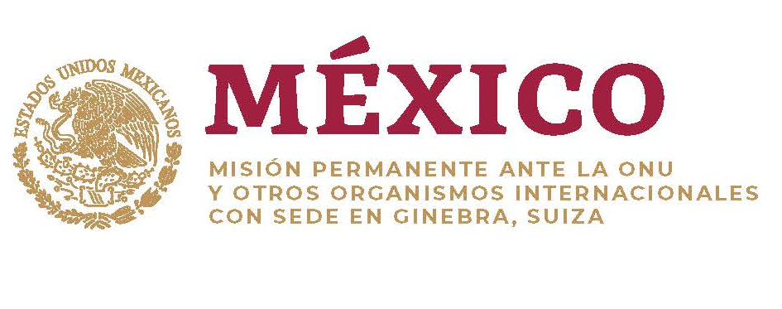
Intervención de la Delegación de México en el diálogo con Lesoto
Mecanismo de Examen Periódico Universal - 35º Periodo de Sesiones

Ginebra, 22 de enero de 2020
Tiempo: 1:20, 167 palabras

Gracias señor Presidente,

Reconocemos el progreso alcanzado por Lesoto, como las reformas a la Ley de Matrimonio y a la Ley de Protección y Bienestar de la Infancia, enfocadas a eliminar el matrimonio infantil.

Con objeto de fortalecer el marco de derechos humanos, respetuosamente recomendamos:

- Promulgar una Ley General para prevenir, investigar y sancionar la tortura y otros tratos o penas crueles, inhumanas o degradantes y ratificar el Protocolo Facultativo de la Convención contra la Tortura;

- Incluir en la legislación una disposición que prohíba la discriminación basada en orientación sexual e identidad de género, y reformar las leyes que criminalizan las relaciones sexuales consensuadas entre personas del mismo sexo, como el Código Penal de 2010 y la Ley de procedimiento penal y elementos de prueba, sección 187 (5);

- Diseñar un Plan Nacional para garantizar el acceso a servicios de salud, que contenga la salud sexual y reproductiva, incluyendo para las personas con discapacidad, mujeres, niñas y adolescentes.

Deseamos a Lesoto mucho éxito durante este proceso de examen.

